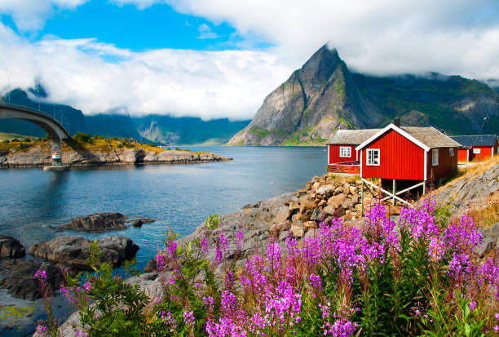 | 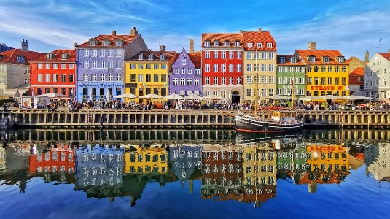
 | 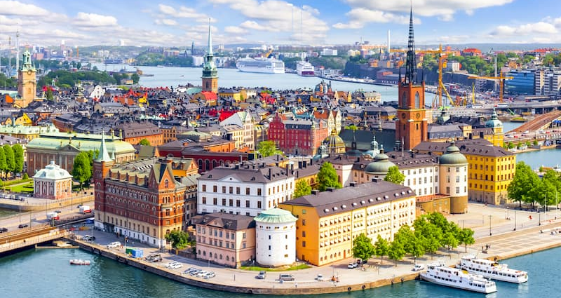

Tres Capitales y Fiordos
Copenhague, Bergen, Loen (fiordos), Alesund, Oslo y Estocolmo
11 días / 10 noches
ITINERARIO.
REF. LCVSUR-TCF
SALIDAS: viernes
VIGENCIA: de junio a septiembre 2026

DÍA 01 VIERNES: COPENHAGUE
Llegada al aeropuerto y traslado al hotel. A las 19:00 hrs, tendrá lugar la reunión con el guía en la recepción del hotel donde conoceremos al resto de participantes. Alojamiento.

DÍA 02 SÁBADO: COPENHAGUE
Desayuno. Durante la visita panorámica veremos el Parlamento, la Plaza del Ayuntamiento, el Palacio Christianborg, la Sirenita, etc. Resto del día libre. Alojamiento.

DÍA 03 DOMINGO: COPENHAGUE – BERGEN
Desayuno. Tiempo libre hasta la hora del traslado al aeropuerto para tomar el vuelo (no incluido) con destino a Bergen. Llegada y traslado al hotel. Alojamiento.

DÍA 04 LUNES: BERGEN
Desayuno y visita panorámica que incluye las casas hanseáticas y la ciudad vieja. Resto del día libre. Alojamiento
Visita opcional, no incluida: Subir en funicular al Monte Floyen.

DÍA 05 MARTES: BERGEN – LOEN (REGIÓN DE LOS FIORDOS)
Desayuno. Mañana libre.
Visita opcional, no incluida: Tren Flamsbana, el tren más famoso de Escandinavia que durante un recorrido de 20 kilómetros nos llevará a través de sorprendentes valles y bellos paisajes de montañas y cascadas.

Mas tarde, efectuaremos un crucero por el Sognefjord, o fiordo de los sueños. Llegada a la región de los Fiordos. Cena y alojamiento.

DÍA 06 MIÉRCOLES: LOEN – BRISKDAL – GEIRANGER – ALESUND
Desayuno. Día entero dedicado a recorrer esta región incluyendo la visita al Glaciar de Briksdal. Tomaremos un crucero de 50 minutos en el Fiordo de Geiranger y tras haber disfrutado de las espectaculares vistas a bordo llegaremos a Alesund. Alojamiento.

DÍA 07 JUEVES: ALESUND – LILLEHAMMER – OSLO
Desayuno. Salida bordeando el fiordo de Molde hacia Andalsnes. A través de las tierras Troll y el valle de Romsdal y las poblaciones de Otta y Dombas llegaremos a Lillehammer con visita a los trampolines de ski. Por la tarde llegada a Oslo. Alojamiento.

DÍA 08 VIERNES: OSLO
Desayuno y visita panorámica: Parque Frogner, calle Karl-Johans, Ayuntamiento, Palacio Real, etc. Tiempo libre. Alojamiento.
Visita opcional, no incluida: Museo Folklórico + Barco Polar Fram.

DÍA 09 SÁBADO: OSLO – KARLSTAD – ESTOCOLMO
Desayuno. Salida hacia Karlstad y continuación a Estocolmo. Llegada y tiempo libre. Alojamiento.

DÍA 10 DOMINGO: ESTOCOLMO
Desayuno y visita de ciudad, incluyendo la parte antigua o Gamla Stan y sus calles de época medieval donde se encuentra Palacio Real, Catedral, etc. Resto del día libre. Alojamiento.

Visita opcional, no incluida: Museo Vasa + Ayuntamiento de Estocolmo.

DÍA 11 LUNES: ESTOCOLMO – CIUDAD DE ORIGEN
Desayuno y traslado al aeropuerto.

Fin de nuestros servicios.

FECHAS DE INICIO
2025
Junio 05, 19
Julio 03, 10, 17, 31
Agosto 07, 14, 21, 28
Septiembre 11, 18

PRECIOS POR PERSONA EN EUROS | Hab. Doble | Hab. Sencilla
Recorrido completo Copenhague a Estocolmo (11 días) | 2,870 EUR | 4,070 EUR
Servicios “valor añadido” | 330 EUR

EL PRECIO POR PERSONA INCLUYE:
- Estancia en régimen de alojamiento y desayuno buffet
- 1 cena en la región de los fiordos
- Bus de lujo durante todo el recorrido
- Traslados de llegada y salida
- Guía acompañante profesional durante el recorrido en bus, independientemente del número de pasajeros
- Guías locales en las visitas de Copenhague, Bergen, Oslo, Estocolmo.
- Cruceros por los fiordos de Sognefjord y Geiranger
- Visita al Glaciar Briksdal
- Seguro turístico
- Tasas de estancia

NO INCLUYE:
- Vuelos internacionales para llegar a Copenhague, Dinamarca y salir de Estocolmo, Suecia.
- Vuelo Copenhague-Bergen
- Propinas para el equipo de porteadores y guías
- Bebidas gasificadas o alcohólicas.
- Ningún servicio que no esté claramente especificado
- No incluye servicios de valor añadido, visitas opcionales
- Seguro de asistencia en viajes. Se recomienda adquirir un SEGURO DE ASISTENCIA EN VIAJE de cobertura amplia. Consulte a su asesor experto.

SERVICIOS “VALOR AÑADIDO” 330 EUROS POR PERSONA
Consulte con su asesor para llevar un paquete complementario desde el momento de su reservación. Costo por persona sujeto a disponibilidad y cambios sin previo aviso hasta el momento de su reservación y liquidación. Incluye:
- Subida en funicular a la colina del Monte Floyen en Bergen
- Recorrido en el Tren Flamsbana
- Visita al Museo Folklórico de Oslo y al Barco Polar Fram
- Visita al Museo Vasa y Ayuntamiento en Estocolmo

HOTELES PREVISTOS O SIMILARES
CIUDAD | HOTEL | UBICACIÓN
Copenhague | Scandic Falconer 4* | (Ciudad)
Bergen | Scandic Neptun 4* | (Centro)
Fiordos | Loenfjord Hotel 4* | (Loen)
Alesund | Noreg 3* | (Centro)
Oslo | Scandic Solli 4* | (Centro)
Estocolmo | Scandic Malmen 4* | (Ciudad)

Equipaje:
-Solo se permite 1 maleta por persona de un máximo de 25 kilos y medidas máximas de 157 cm dimensionales (La medida dimensional de una maleta es la suma de longitud, anchura y altura).

GASTOS POR CANCELACION:
Los cargos de cancelación se aplican únicamente a los servicios terrestres, no aplica para vuelos, cruceros, servicios especificados como no reembolsables o con condiciones diferentes que no permitan su cancelación. En todo momento, el viajero podrá dejar de sin efecto los servicios solicitados o contratados, teniendo derecho a la devolución de las cantidades que hubiese abonado, pero deberá indemnizar a la agencia o al organizador del viaje combinado en las cuantías que se indican a continuación, excepto que tal resolución tenga lugar por causa de fuerza mayor:
- Más de 25 días sin gastos
- De 24 a 18 días: 20% del importe total del tour
- De 17 a 10 días: 40% del importe total del tour
- De 9 a 0 días a la no presentación: 100% del importe total del tour

LEGAL:
- Precios por persona en euros pagaderos en moneda nacional al tipo de cambio del día de la operación, sujetos a cambio, disponibilidad y confirmación de las tarifas en convenio cotizadas. Aplican restricciones. No aplica temporada alta, semana santa, verano, puentes, feriados, navidad y fin de año

- Itinerario valido para las salidas mencionadas de junio a septiembre 2026.

- Los precios presentados en este itinerario aplican únicamente para pago con depósito o transferencia.

- Precio aplica viajando dos o más pasajeros juntos.

- Es obligación del pasajero tener toda su documentación de viaje en regla, pasaporte, visas, prueba PCR, vacunas y demás requisitos que pudieran exigir las autoridades migratorias y sanitarias de cada país.

- Para pasajeros con pasaporte mexicano es requisito tener pasaporte con una vigencia mínima de 6 meses posteriores a la fecha de regreso.

- Itinerario meramente referencial, puede sufrir cambios o variaciones dependiendo de la disponibilidad de servicios y tarifas en convenio solicitadas al momento de la reserva, de acuerdo con cuestiones climatológicas, epidemiológicas, religiosas o conflictos internos dentro del destino que se encuentren ajenos a la empresa.

- Se recomienda adquirir un SEGURO DE ASISTENCIA EN VIAJE de cobertura amplia. Consulte a su asesor experto.

